2021下半年教师资格证考试《初中地理》题
一、单项选择题。本大题共25小题，每小题2分，共50分
1
地球表层系统最主要的能量来源是（ ）。
A、地热
B、生物能
C、核能
D、太阳能
（一）
下图为120°E上的北半球不同纬度三地夏至日正午太阳高度，读图完成第2、3题。
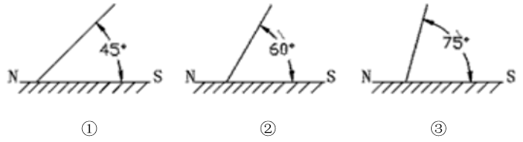
2
图中①②③三地的纬度从高到低的排序，正确的是（ ）。
A、①②③
B、①③②
C、③①②
D、③②①
3
此日，三地昼长时间从短到长的排序，正确的是（ ）。
A、①②③
B、①③②
C、③①②
D、③②①
（二）
二十四节气是我国古代劳动人民智慧的结晶，具有很高的历史文化价值，是世界非物质文化遗产，下图为地球在公转轨道上的位置与二十四节气的对应关系示意图（北半球）。读图完成4、5题。
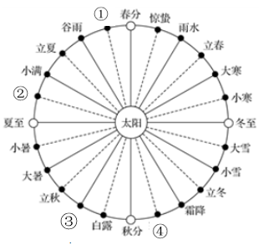
4
图中①②③④代表的节气正确的是（ ）。
A、清明、芒种、处暑、寒露
B、清明、白露、立秋、寒露
C、雨水、芒种、处暑、大雪
D、雨水、白露、立秋、大雪
5
小暑期间，下列地理现象的叙述，正确的是（ ）。
A、印度半岛盛行东北风
B、旧金山地区温和多雨
C、巴西高原草木茂盛
D、长江流域进入汛期
（三）
左图为岩石圈物质循环示意图，右图为石林景观图，据此完成6、7题。
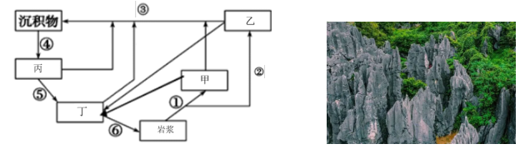
6
左图中表示固结成岩作用与变质作用的序号分别是（ ）。
A、①④
B、②③
C、④⑤
D、⑤⑥
7
右图所示岩石类型与左图相对应的是（ ）。
A、甲
B、乙
C、丙
D、丁
8
缺
A、​缺
B、​缺
C、​缺
D、​缺
9
缺
A、​​缺
B、​缺
C、​缺
D、​缺
（四）
下图为某海域洋流模式图。读图完成10、11题。
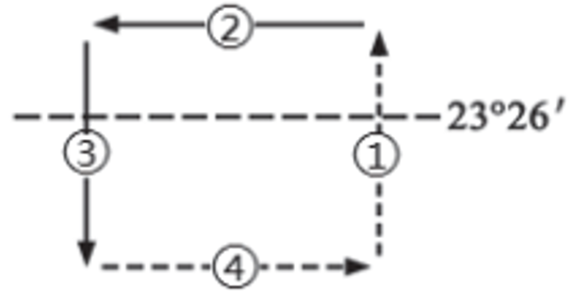
10
该海域位于（ ）。
A、北半球中低纬度
B、南半球中低纬度
C、北半球中高纬度
D、南半球中高纬度
11
关于该海域的叙述，正确的是（ ）。
A、①处渔场的形成与寒暖流交汇有关
B、②处洋流的形成主要受东北信风的影响
C、③处海流对沿岸气候起到增温增湿作用
D、④处洋流与另一半球同纬度洋流性质相同
（五）
左图为我国东北地区某河流局部示意图，右图为该河流甲河段径流量构成示意图。据此回答问题。
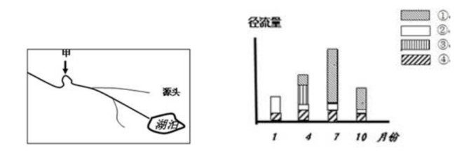
12
关于甲河段北岸水流作用的叙述，正确的（ ）。
A、侵蚀作用为主，河岸坡度变大
B、侵蚀作用为主，河岸坡度变小
C、堆积作用为主，河岸坡度变大
D、堆积作用为主，河岸坡度变小
13
右图中，表示季节性积雪融水的是（ ）。
A、①
B、②
C、③
D、④
14
缺
A、​缺
B、​缺
C、​缺
D、​缺
15
缺
A、​缺
B、​缺
C、​缺
D、​缺
（六）
下图为“鱼菜共生“的新型复合耕作体系。它把水产养殖与水耕栽培通过巧妙的生态设计，达到协同共生，从而实现养鱼不换水而无水质忧患，种菜不施肥而能正常生长的生态共生效应。读图完成第16、17题。
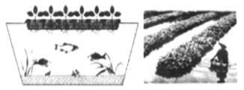
16
下列地区最适宜发展“鱼菜共生”复合耕作体系的是（ ）。
A、东北平原
B、河西走廊
C、华北平原
D、珠江三角洲
17
实现“复合耕作体系”最主要的影响因素是（ ）。
A、土壤
B、技术
C、地形
D、劳动力
（七）
下图为某企业在甲、乙、丙、丁四地生产同一种产品的成本结构比较图。读图完成第18、19题。
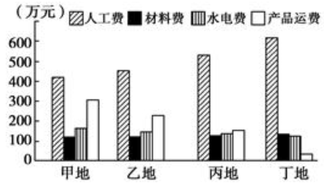
18
甲、乙、丙、丁四地经济发展水平最高的可能是（ ）。
A、甲
B、乙
C、丙
D、丁
19
该企业最有可能是（ ）。
A、家具制造
B、家电组装
C、制糖工业
D、炼铝工业
（八）
下图为已列入《世界遗产名录》的我国三个古城镇（古村落），读图完成20、21题。
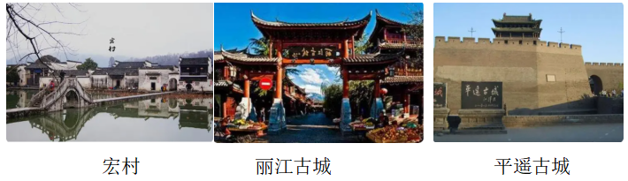
20
上述世界遗产所处的省级行政区分别是（ ）。
A、江苏、云南、陕西
B、福建、北京、云南
C、安徽、云南、山西
D、安徽、河北、山西
21
关于世界遗产的叙述，正确的是（ ）。
A、中国的世界遗产只属于全体中国人民，每个中国人都要珍惜
B、认识和研究世界遗产价值，可以提高公众对遗产的保护意识
C、申报世界遗产利于开展旅游活动，以获得最大的经济效益
D、保护世界遗产是为了将它完整地交给后代，以体现美学价值
22
若某块耕地的面积为6.25平方千米，其在图上面积为25平方厘米，则该图的比例尺是（ ）。
A、1：10000
B、1：50000
C、1：100000
D、1：500000
23
地理信息系统空间数据可以按多种方式进行分类。下列属于按数据结构分类的是（ ）。
A、地图数据
B、空间数据
C、矢量数据
D、影像数据
24
在一定地理环境及社会文化条件下形成、由具体政治组织或集团支配、具有一定范围的地理区域是（ ）。
A、政治地理单元
B、政治地理结构
C、政治地理现象
D、政治地理过程
25
揭示一个国家或区域工业化进程中工业结构演变规律的理论是（ ）。
A、雁行形态说
B、霍夫曼定律
C、工业区位论
D、库兹涅茨法则
二、简答题。本大题共2小题，第26题10分，第27题14分，共24分
26
“情感•态度•价值观”的评价是教学评价的重要组成部分。邓老师遵循《义务教育地理课程标准（2011年版）》“评价建议”中的要求，注意激发学生的地理学习兴趣，鼓励大胆质疑；注意引导学生关心家乡的环境和发展，养成爱护地理环境的行为习惯，有效地促进了学生的发展。
写出邓老师应遵循《义务教育地理课程标准（2011年版）》“评价建议”中“情感•态度•价值观”的评价内容要求。（10分）
27
《义务教育地理课程标准（2011年版）》要求“运用地图和其他资料，归纳某大洲地形、气候、水系的特点，简要分析其相互关系”。周老师在讲授亚洲“复杂的气候”这一课时，采用了读图法指导学生读“亚洲的气候类型”图。
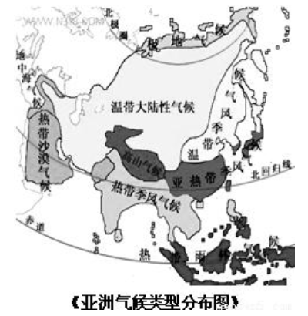
问题：
写出周老师运用读图法指导学生读“亚洲的气候类型”图，应有的教学步骤。（14分）
三、材料分析题。本大题共1小题，共52分
（九）
下面是李老师和林老师在“北方地区和南方地区”一课中的教学导入：
李老师在课前布置了一项有点“另类”的预习作业：搜集带有“南”和“北”两字的四字成语或俗语。上课时，李老师先展示学生搜集的信息：南箕北斗、南来北往、南腔北调、南鹤北鹰、南辕北辙、南征北战、南拳北腿、南老北孔、南敞北合、南稻北麦、南蔗北甜、南船北马、南橘北枳、南涝北旱，然后，李老师再引导学生分析这些成语或俗语中体现出来的南北差异。
林老师采用了视频导入，分别播放了北方和南方生活场景的视频，学生一边看视频，一边了解南，北方地区的不同生活习俗，并进行记录和对比。
28
根据以上材料回答问题：
（1）分析冰岛多火山的主要原因。（4分）
（2）推测冰岛陆上交通的主要方式，并分析其原因。（6分）
（3）冰岛邻近北极圈，还能温室种植蔬菜和鲜花，解释其原因。（6分）
（4）指出两位老师课堂导入的共同点和不同点，（8分）
（5）若采用两位老师的课堂导入来组教学，你分别会做哪些优化改进？（8分）
（6）举例说明王老师在教学片断中培养了学生哪些地理能力？（8分）
（7）从资料选择学生学习参与两个角度，分别指出，王老师在本教学片段中的不足并举例说明（6分）
（8）本教学片段主要遵循归纳思维的程序进行教学，若按着演绎思维的程序，你认为至少应该包括哪些教学步骤（6分）
四、教学设计题。本大题共1小题，24分
29
缺
（答案）
1、D
2、A
3、D
4、A
5、D
6、C
7、C
8、A
9、A
10、B
11、C
12、A
13、C
14、A
15、A
16、D
17、B
18、D
19、B
20、C
21、B
22、B
23、C
24、A
25、B
26、
27、
28、
29、缺


微信扫一扫，获取真题，了解培训课程,预约有优惠

微信扫码添加获取考试资料【微信号：xwtjy_01】

